ĐÁP ÁN MÔN LÝ LỚP 10
- LÝ THUYẾT
Câu | Nội dung | Điểm
1  - điểm) | Trong giới hạn đàn hồi , độ lớn của lực đàn hồi của lò xo tỉ lệ thuận với độ biến dạng của lò xo  _{đh} =k 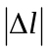  Với : _{đh} : lực đàn hồi của lò xo (N)  k: độ cứng của lò xo (N/m)  : độ biến dạng của lò xo(m)
2  - điểm) | Phát biểu định luật 1 Niu-tơn.  Nếu một vật không chịu tác dụng của lực nào hoặc chịu tác dụng của các hợp lực bằng không, thì vật đang đứng yên sẽ tiếp tục đứng yên, đang chuyển động sẽ tiếp tục chuyển động thẳng đều.  Định luật II Niu-tơn  Gia tốc của một vật cùng hướng với lực tác dụng lên vật. Độ lớn của gia tốc tỉ lệ thuận với độ lớn của lực và tỉ lệ nghịch với khối lượng của vật.  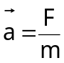 hay 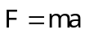  - Vật chịu tác dụng của nhiều lực thì 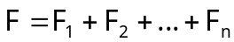  Định luật III Niu-tơn  Trong mọi trường hợp, khi vật A tác dụng lên vật B một lực, thì vật B cũng tác dụng lại vật A một lực. Hai lực này có cùng giá, cùng độ lớn, nhưng ngược chiều.  - 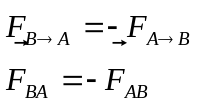 | 1,0  1,0  1,0
II.TỰ LUẬN
Bài 1  (2,0điểm) | -v₀ =0; t=100s ; v= 54 km/h= 15m/s  a. s=?(m)  Gia tốc: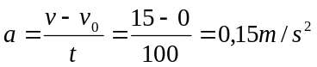  Quãng đường: 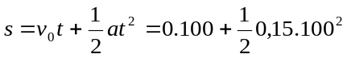=750m  b. t’=?(s)v’=72km/h=20m/s  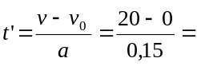133,3 s | 0,75  0,75  0,5
Bài 2  (3điểm) | Khi cân bằng ta có: F _{đh}=P . vẽ hình  TH1:  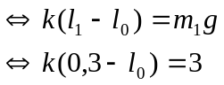 TH2: 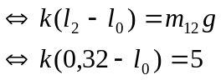  l₀= 0,285m  k=200N/m | 0,75  0.75  0,5

